ロブスターの色を変更できるユーザーインターフェースを実装しました。

カラーマップの値をスライダーバーで変更できるようにし、その値を表示します。さらにApplyボタンをクリックすることで、現在のカラーマップの値をロブスターに与え、色を変更できるようにしました。参考図２枚を以下に表示します。

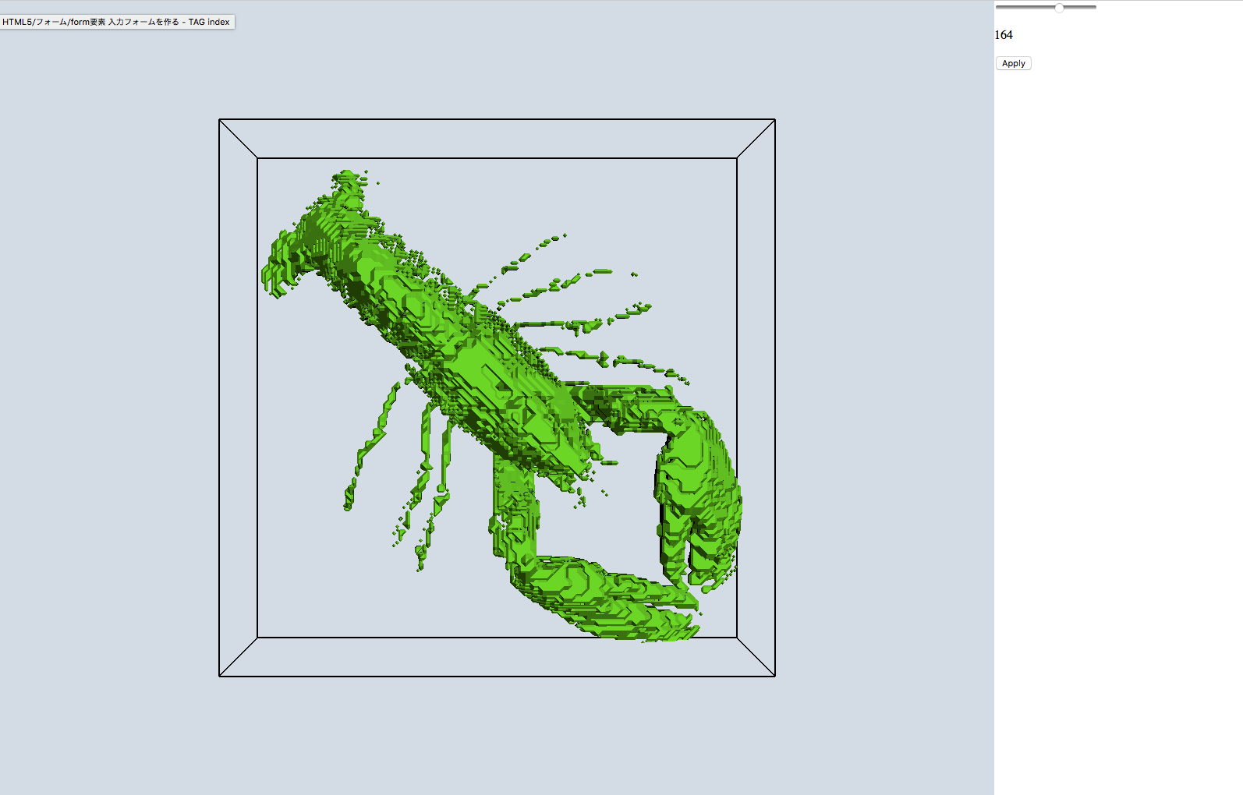

図１　参考図１

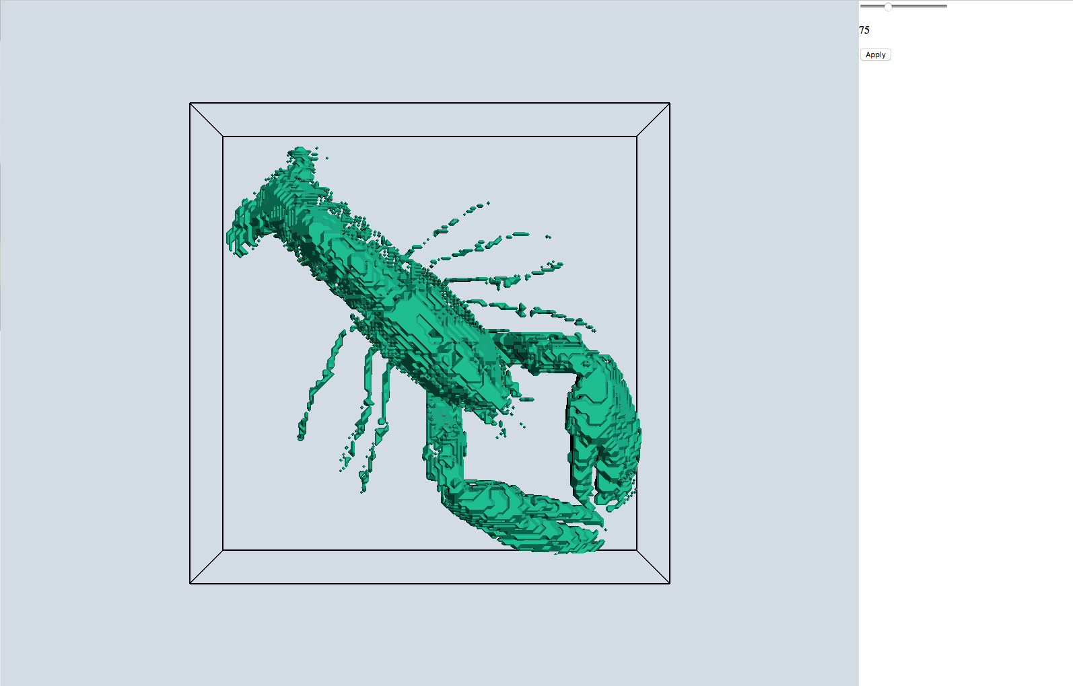

図２　参考図２